Nummer 5/2015
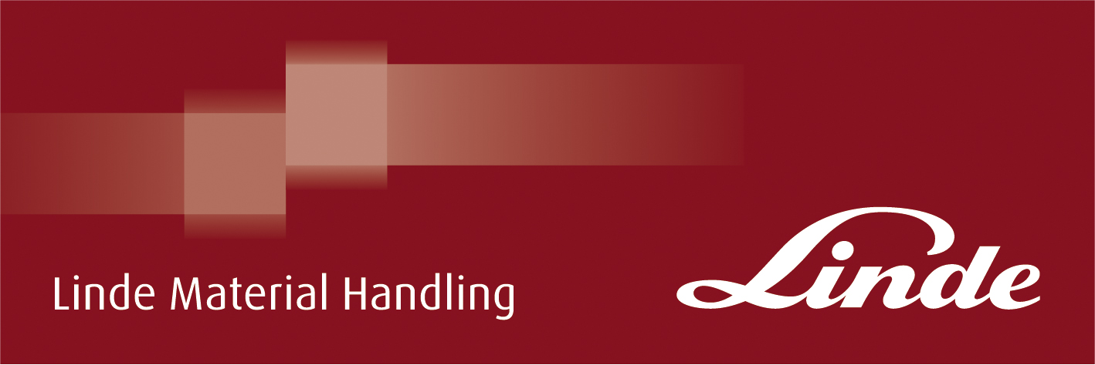

Pressrelease

Ny generation stödbensstaplare från Linde Material Handling

Flexibel lagertruck med komfort och kraft

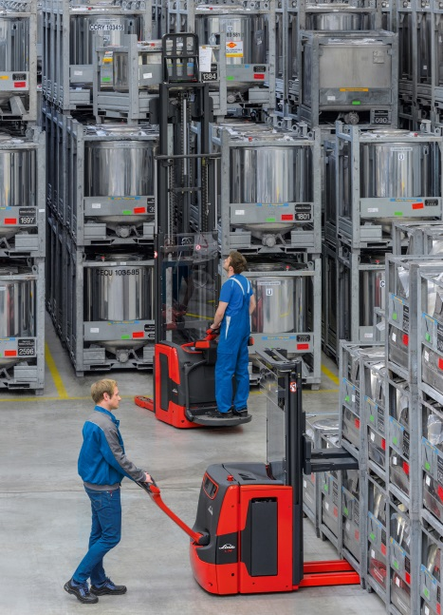
Aschaffenburg, Châtellerault, 26 mars 2015 – Med sin stödbensstaplare Linde L14 - L20 i lyftkapaciteterna 1,4 till 2,0 ton, lanserar nu trucktillverkaren Linde Material Handling en ny generation av flexibla lagertruckar. Utformade antingen för gående förare eller för stående förare med fällbar åk-platta för lyfthöjder upp till drygt 5,30 meter. Dessa stödbenstruckar finns, till exempel, med inbyggt vågsystem som standard, en batterilucka för optimal sikt och ett stort antal stativ-varianter, och de finns tillgängliga med upp till 33 procent högre lyfthastighet. Unikt på marknaden är den fällbara åk-plattan för åkande förare. Den har en fullständig avfjädring, och tillsammans med styrarmen och fällbara sidoskydd, bildar det en enhet som är frikoppad från chassit. Detta innebär att stötar från ojämna ytor till stor del mildras.

Finns för gående förare och med fällbar
åk-plattform, de nya staplarna L14-20
för lyfthöjder på över 5, 30 meter med
flera nya funktioner

Både modellerna för gående förare Linde L14-20 och modellerna med vikbar åkplatta, med full fjädring och fällbara sidoskydd, L14AP-L20 AP, är båda utrustade med en kraftfull, underhållsfri 2,3 k” AC motor, med en acceleration på upp till 10 km/h. För att skydda föraren från för snabb kurvtagning. Minskar Lindes Curve Assist hastigheten proportionellt till styrvinkeln. Riskabla manövreringar kan därmed förhindras och säkerheten i lagret ökar. Det inbyggda vågsystemet, som är aktivt upp till 1,50 m lyfthöjd, tjänar samma syfte. Det mäter belastningen med en noggrannhet av +/- 50 kg – värdet visas på displayen.
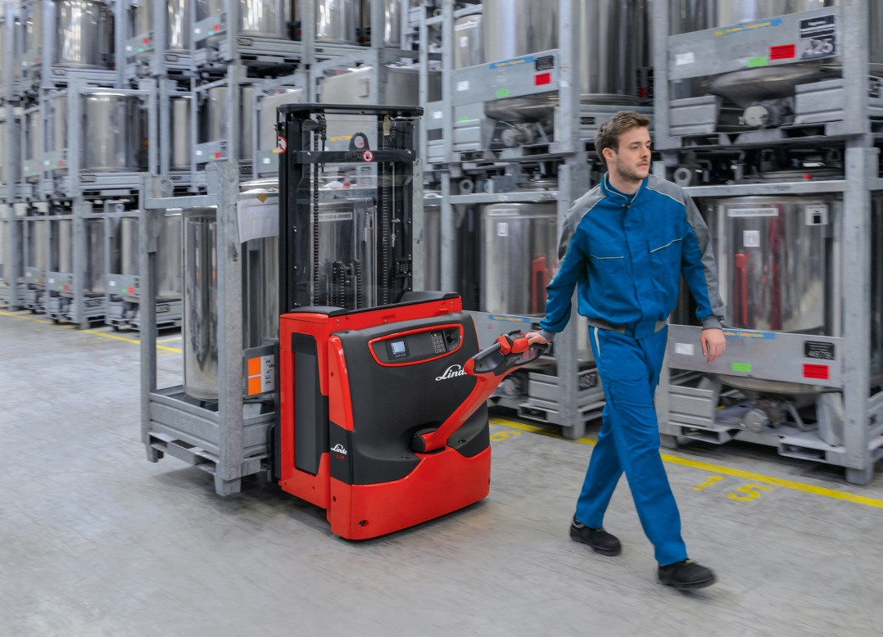
För att skydda föraren mot skador, bör ett tillräckligt avstånd mellan förare och truck finnas
vid alla tillfällen. Med Linde L14-L20 säkerställs detta genom ”Safety Speed” funktionen, som minskar körhastigheten vid små ändringar av vinkeln på styrarmen.

Bra sikt, hållbara material, många varianter

Ju bättre uppsikt av pall och last, desto tryggare och säkrare kan staplaren manövreras i smala gångar. Med batteriluckan som är fasad på framsidan, tar Linde hänsyn till önskemål från många förare för ännu bättre sikt. Med sänkta gafflar, kan föraren se gaffelspetsar och styra trucken säkert runt hörn och hinder.

”Mjuklandning” är ytterligare en säkerhetsfunktion som är standard. Detta förhindrar ryckig hantering av lasten med skador som resultat, genom att automatiskt minska lyfthastigheten innan pallen når pallstället eller marken och lasten placeras försiktigt.

Staplare anses vara all-round på lagret. För att möta de olika applikationskraven, har kunderna ett val mellan 26 standard, dublex och triplex stativ. Dessutom tillgängligt för applikationer med höga lyftkrav är ”Lyfthastighets Booster” med vilken lyfthastigheten 0,3 m/s utan last kan ökas med ytterligare 33 procent. Om ramper och lastbryggor utgör en del av den vanliga omgivningen, kan staplaren utrustas med initiallyft.

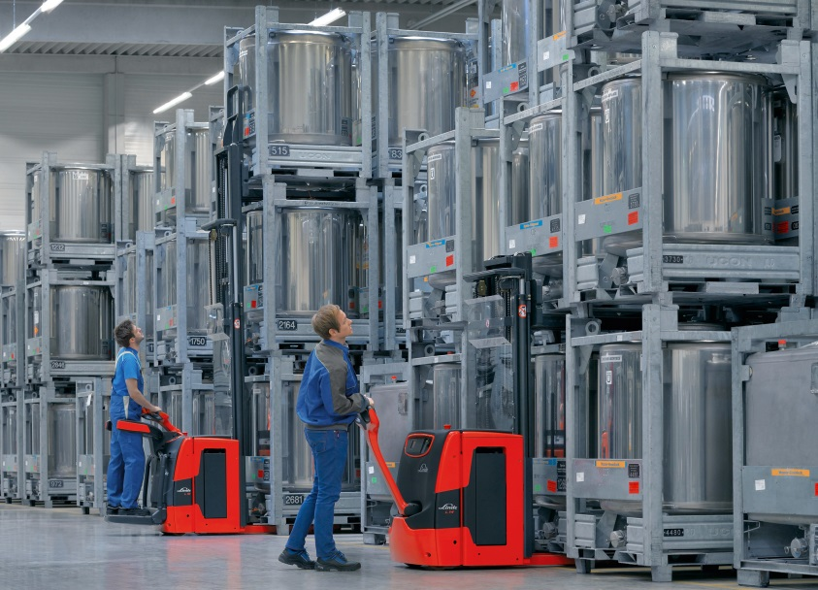
Det aktiva vågsystemet på de nya staplarna L14-L20 mäter lasten
med en noggrannhet på +/- 50 kg och anger värdet på displayen.

Ergonomisk körning, tillförlitlig bromsning

Tillsammans med styrarmen och fällbara sidoskydden och den fjädrande plattformen bildar AP-versionen en fast enhet som är frikopplat från chassit via en metall-gummi enhet. Denna lösning, som är unik på marknaden, ger särskild körkomfort och skyddar effektivt föraren mot vibrationer. Med ett värde på 0,68 m/s² är dessa vibrationer långt under standarden. Som ett resultat av detta, kan föraren koncentrera sig helt på sitt arbete under en längre tid och är skyddad mot belastningsskador på lång sikt. Omfattande utveckling har också skett med styrarmen. Alla manöverenheter har dubblerats, så att staplaren kan drivas med både höger och vänster hand. På grund av formen på styrarmen skyddas händerna hos föraren hela tiden.

För att skydda föraren från ben- och bålskador, ska det vara ett tillräckligt avstånd mellan föraren och trucken hela tiden. Med Linde staplaren säkerställs detta genom ”Safety Speed” funktionen: körhastigheten reduceras vid små tiltvinklar av styrarmen. Trucken stannar när styrarmen förs i övre eller nedre ändläge. Detsamma gäller när föraren släpper gasen eller ändrar riktningen. I sådana fall, liksom när man kör upp för en sluttning, bromsar trucken i automatiskt och bakåtrullning förhindras. Vid särskilda situationer, till exempel vid trånga lastutrymmen, där föraren endast kan manövrera med styrstången lodrätt, kan trucken förflyttas mycket långsamt genom att man håller ner ”krypfarts-knappen”.
Viktig information såsom lastvikt, felkoder, drifttimmar eller serviceintervall, visas för föraren på den nya, stora färgdisplayen. När man använder den inbyggda laddaren visas information om laddningens processer i realtid.

Det finns två olika alternativ när det kommer till batteribyte. Förutom standardbyte finns staplarna också med batteribyte från sidan. I detta fall har de en rullkanal i batterifacket och en spak för att mata ut batteriet på en ram eller vagn. Båda sätten är mycket enkla. Allt som behövs är att ta bort motorkåpan.

Linde Material Handling, som ingår i KION Group, räknas till en av världens ledande tillverkare av motvikts- och lagertruckar och är marknadsledande i Europa. Linde kan dessutom erbjuda sitt Know-how inom elektriska drivsystem efter decennier av utveckling och produktion, till kunder för olika användningsområden.
Som ett internationellt företag, finns Linde Material Handling verksamt med nio produktions- och monteringsfabriker runt om i världen, och har ett globalt sälj- och servicenätverk med kontor i mer än 100 länder. Under räkenskapsåret 2013 hade Linde Material Handling ca. 13 800 anställda världen över och genererade en omsättning på ca. 2881 miljarder Euro.
Linde Material Handlings huvudkontor för Sverige ligger i Örebro. Vi har även regionkontor i Stockholm, Göteborg, Malmö och Örnsköldsvik

Linde Material Handling i Sverige har 357 medarbetare.

Samtliga foton finns tillgängliga för nedladdning i högupplöst version (13x18 cm, 300 dpi) från www.linde-mh.com, in the “News, Press Releases” section.

För ytterligare information:
Karl Johan Lindahl, 070-331 28 05, kj.lindahl@linde-mh.se
Peter Hasselgren, 03-505 08 89, peter.hasselgren@linde-mh.se

